Nb252纳米抗体BL21表达量优化阶段报告
  - 结构与天然保守性约束下的19条单突和11条双突候选

项目 | 当前结果
设计目标 | 提高Nb252在BL21体系中的表达相关性质
权威亲本 | 128 aa；末端SSGS保持不变
完整单突空间 | 847条允许单突
最终候选面板 | 19条单突＋11条双突，共30条
实验对照 | WT独立设置，不占30条候选名额

执行摘要
- 全部候选首先满足实验界面、天然高保守位点、Cys22/Cys95及末端SSGS保护规则。
- 847条允许单突已完成NetSolP、NanoMelt和AntiFold统一评价，并按预定义幅度档而非同档小数差异筛选。
- 原30条单突试选进一步收缩为19条父单突：F30、Q1、T27各3条，其余10个位点各1条。
- 19条父单突产生171个理论无序对；去除9个同位点互斥组合后，162条有效双突均重新计算完整序列的NetSolP和NanoMelt结果。
- 84条双突通过无硬风险、无中等或明显性质恶化、且至少一个预测器家族中等或明显有利的资格门。
- 全局分类优化选择11条双突：A层3条、B层4条、C层4条；最终形成19条单突＋11条双突的30条候选面板。
阶段 | 数量 | 含义
允许单突空间 | 847 | 完整预测空间
父单突 | 19 | 作为独立候选和双突组成项
有效双突 | 162 | 不同位置的全部可实现组合
双突资格门通过 | 84 | 进入全局组合选择
最终面板 | 30 | 19条单突＋11条双突

1. 设计目标与不可变约束
本项目以Nb252在BL21体系中的表达量优化为目标。当前计算不显式优化亲和力，也不使用Rosetta类评分。实验复合物中定义的界面、天然高保守位点、二硫键和末端构建体序列在候选生成前即被冻结。
约束 | 执行规则
实验界面 | 24个实验复合物界面位置全部不突变
天然保守性 | Nb252自身等于全局/邻域天然优势残基的高置信位置冻结
共识回变 | Q5不开放任意扫描，仅允许Q5V天然共识回变
构建体 | 保持128 aa、Cys22/Cys95及末端SSGS，不引入新Cys
组合范围 | 双突只能由批准的19条父单突在不同位置组合，不生成三突或更高阶突变
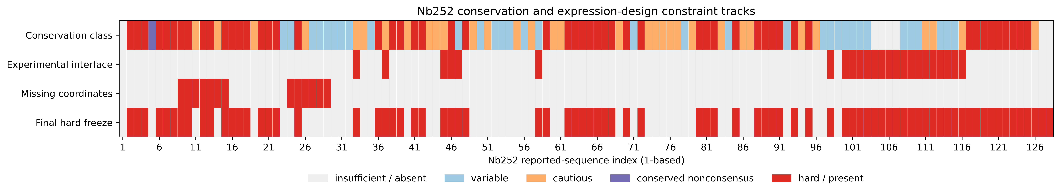
图1 Nb252天然保守性与设计约束轨道。

2. 天然VHH保守性参照
保守性参照来自4,059条公开非冗余天然VHH。经IMGT编号、完整性审核和90% identity去冗余后得到3,784个有效簇；其中Nb252邻域包含1,532个有效簇。邻域用于避免远离Nb252框架背景的VHH主导位置频率。
- 位置覆盖率不低于0.80，有效簇数不少于50。
- 邻域优势残基频率不低于0.90，全局优势残基频率不低于0.80，且两者一致。
- 只有Nb252自身残基等于该优势残基时，位置才因天然保守性完全冻结。
- 若Nb252偏离高保守共识，仅开放到共识残基的单一回变，并继续服从其他硬约束。

3. 工具验证与使用边界
47条BL21产量记录用于判断预测指标的适用边界。连续相关、来源分层分析和序列簇外分类表明，现有工具不能被解释为经过外部验证的mg/L预测器，但可作为相互独立的性质证据与风险约束。
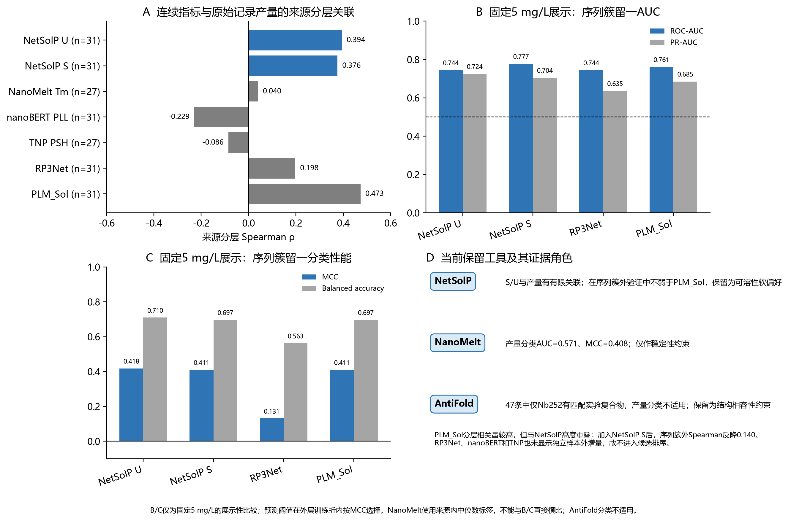
图2 多种预测指标与47条BL21产量记录的连续关联和展示性分类结果。
工具 | 本项目中的角色 | 不作何种解释
NetSolP U/S | 可用性和可溶性软偏好 | 不直接换算为mg/L
NanoMelt Tm | 避免明显热稳定性退化 | 不作为独立产量排序器
AntiFold | 结构环境下逐位点氨基酸兼容性 | 不等同于表达量或双突上位性

4. 847条允许单突与幅度分档
硬约束合并后，47个常规可扫位置产生846条非Cys替换，加上Q5V共识回变，共847条。NetSolP和NanoMelt覆盖全部候选；AntiFold优先采用实验复合物视图，实验坐标不可评价位置以独立AF3 VHH单体视图补充并保留来源标记。
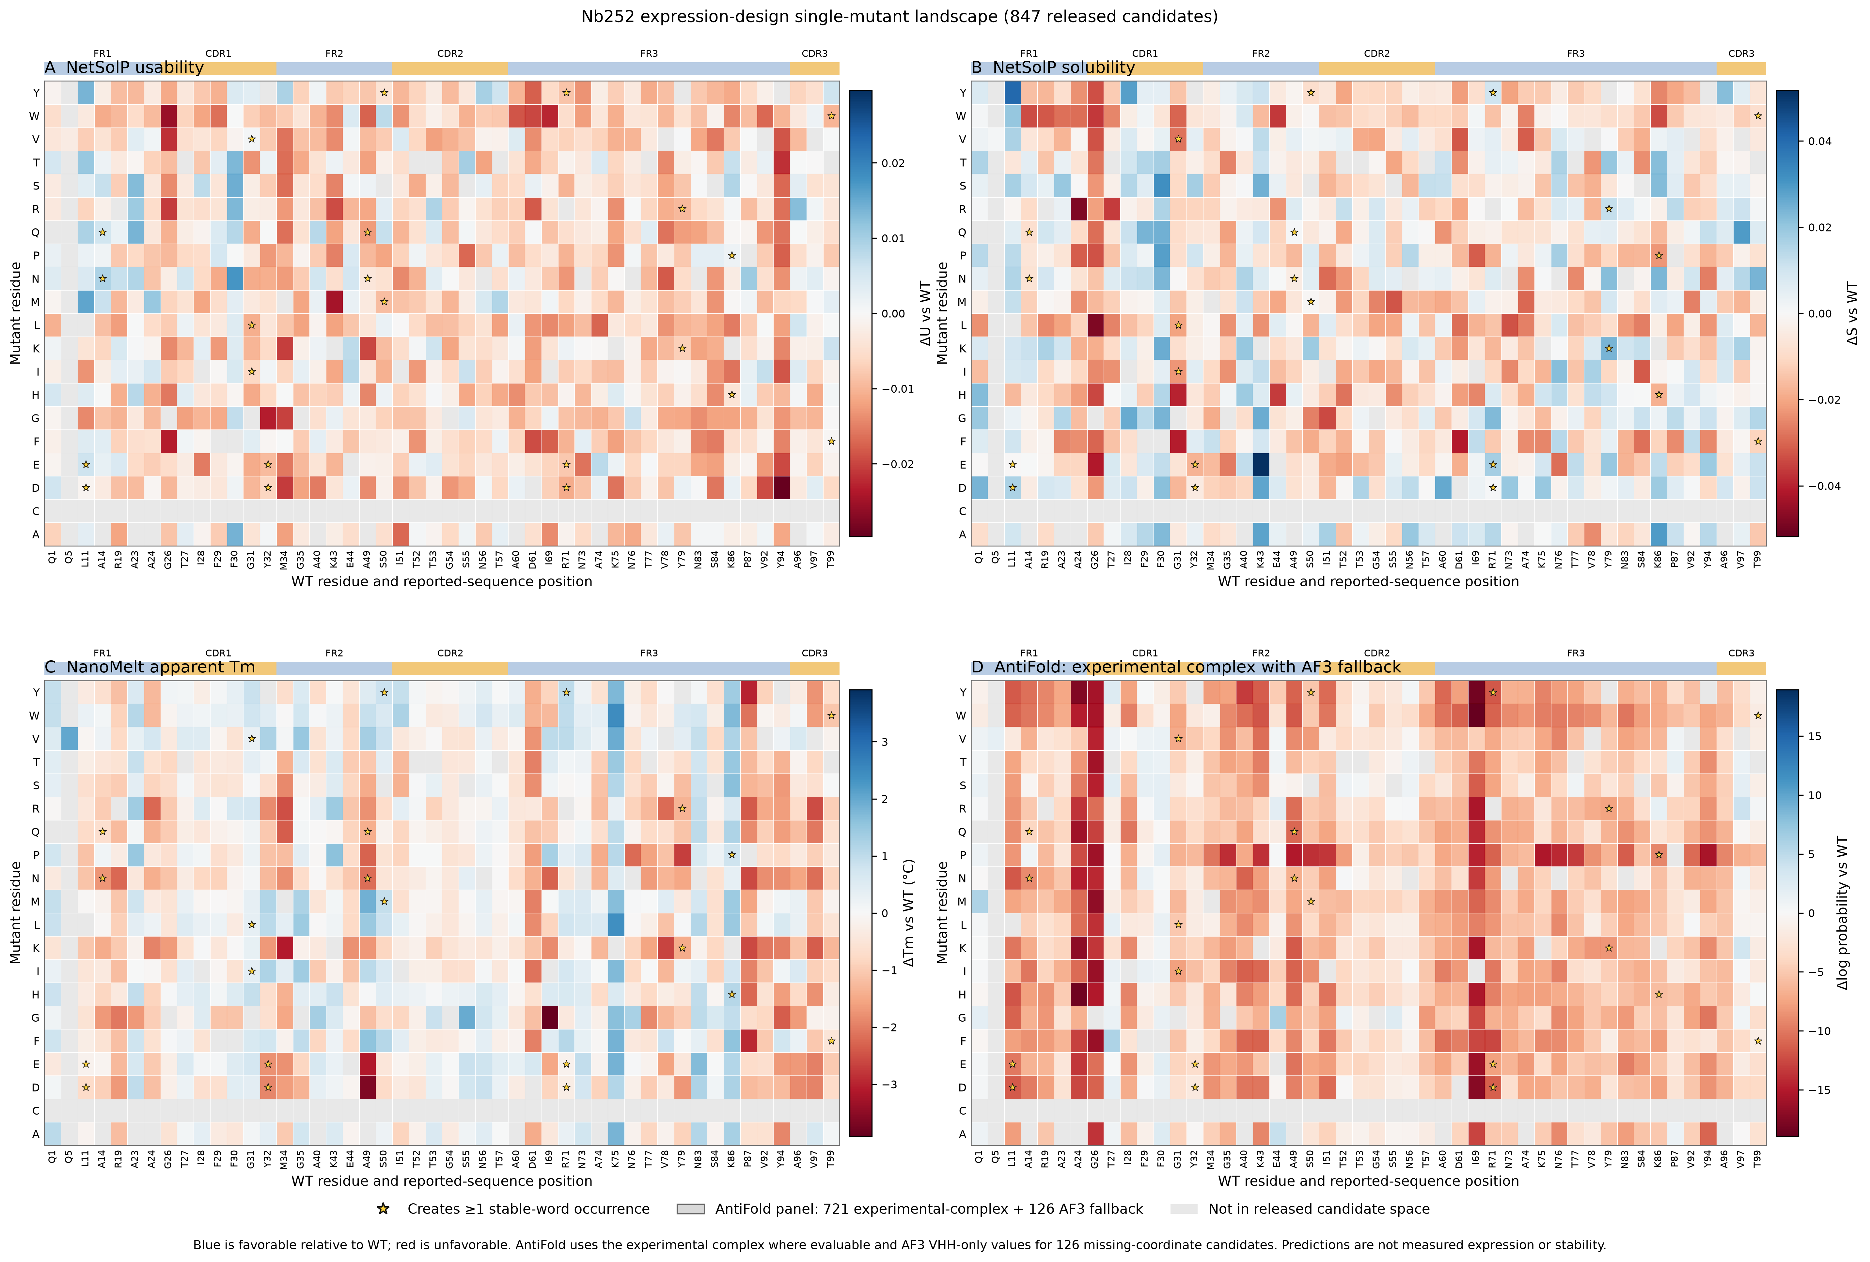
图3 847条单突的NetSolP ΔU、NetSolP ΔS、NanoMelt ΔTm和AntiFold ΔlogP景观。
指标 | 近似中性/轻度/中等/明显分界
NetSolP ΔU | 0.005 / 0.010 / 0.015
NetSolP ΔS | 0.010 / 0.020 / 0.030
NanoMelt ΔTm | 0.5 / 1.0 / 1.5 °C
AntiFold ΔlogP | 0.5 / 1.5 / 3.0
原始连续值完整保留用于追溯，但同一幅度档内部的小数差异不参与候选排序，避免微小模型波动主导实验面板。

5. 从30条单突试选到19条父单突
已有30条单突试选保持为冻结上游结果。当前面板按位点覆盖要求选出19条父单突：F30、Q1、T27各保留3条，用于比较同一位置不同理化替换；其余10个位点各保留1条，以扩大位置与机制覆盖。
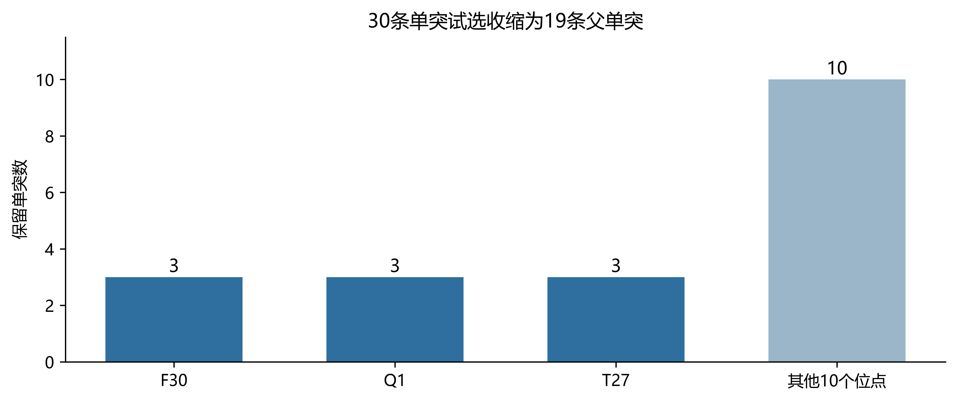
图4 19条父单突的位点配额。
序 | 单突 | 区段 | S | Tm | AntiFold | 保留依据
1 | F30S | CDR1 | 明显有利 | 轻度不利 | 中等有利 | NetSolP S明显改善，U和AntiFold中等支持
2 | F30A | CDR1 | 中等有利 | 近似中性 | 中等有利 | NetSolP U/S与AntiFold均为中等支持
3 | F30R | CDR1 | 轻度有利 | 轻度有利 | 中等有利 | U和AntiFold中等支持，并保留带正电替换假设
4 | Q1M | FR1 | 近似中性 | 轻度有利 | 明显有利 | AntiFold明显支持，保留N端疏水替换假设
5 | Q1H | FR1 | 中等有利 | 轻度有利 | 近似中性 | NetSolP S中等支持，Tm轻度有利
6 | Q1D | FR1 | 中等有利 | 近似中性 | 近似中性 | NetSolP S中等支持，保留酸性替换假设
7 | T27F | CDR1 | 轻度不利 | 近似中性 | 明显有利 | AntiFold明显支持，显式接受S轻度不利
8 | T27D | CDR1 | 近似中性 | 近似中性 | 中等有利 | AntiFold中等支持，无中等或明显性质恶化
9 | T27S | CDR1 | 近似中性 | 近似中性 | 中等有利 | AntiFold中等支持，无中等或明显性质恶化
10 | Q5V | FR1 | 近似中性 | 明显有利 | 中等有利 | 天然优势残基共识回变，Tm明显、AntiFold中等支持
11 | A23S | FR1 | 轻度有利 | 近似中性 | 中等不利 | F30/Q1/T27外位置各留一条；U与AntiFold提供支持
12 | F29T | CDR1 | 轻度有利 | 近似中性 | 中等有利 | 保留F29替换，并避开F29S的Tm轻度不利
13 | Y32L | CDR1 | 近似中性 | 中等有利 | 中等不利 | F30/Q1/T27外位置各留一条；Tm中等支持
14 | E44G | FR2 | 近似中性 | 近似中性 | 明显有利 | AntiFold明显支持，并避开E44A的U轻度不利
15 | S55G | CDR2 | 近似中性 | 明显有利 | 中等有利 | Tm明显、AntiFold中等支持
16 | K86R | FR3 | 近似中性 | 轻度有利 | 中等有利 | 保守碱性替换，AntiFold中等支持
17 | P87T | FR3 | 近似中性 | 中等不利 | 中等有利 | AntiFold中等支持；Tm中等不利作为显式权衡
18 | V97S | CDR3 | 近似中性 | 轻度不利 | 中等有利 | AntiFold中等支持；Tm仅轻度不利
19 | T99F | CDR3 | 轻度不利 | 轻度不利 | 轻度不利 | 新增稳定词的探索性单突，不作为多工具改善候选

6. 162条双突的完整序列评价
19条父单突理论上形成171个无序组合。F30、Q1、T27各自的不同替换不能同时出现在同一序列中，共去除9个同位点互斥组合，得到162条有效双突。
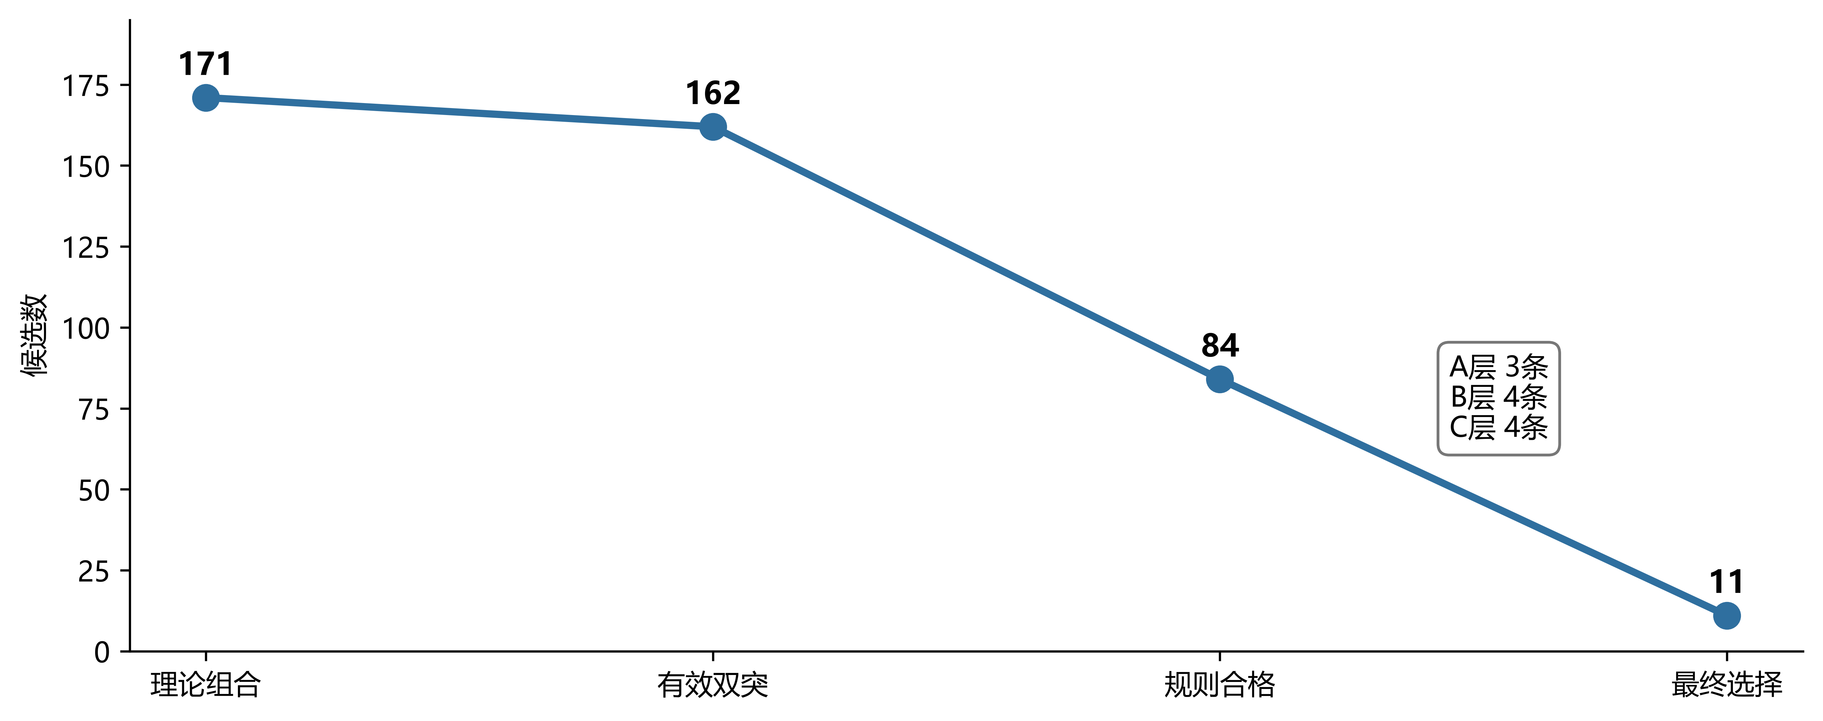
图5 从理论组合到最终11条双突的数量漏斗。
- NetSolP U/S和NanoMelt Tm均使用完整双突序列重新计算。
- 双突U/S与两个单突简单相加只呈中等一致性，因此不能用父单突分数直接拼接。
- AntiFold没有进行双突结构重建；仅保留两个组成位置中较弱的单突兼容性档，不能据此声称双突上位性。
- 每条双突重新检查完整序列风险、稳定词变化和末端/二硫键合同。
资格门 | 要求
序列风险 | 硬序列风险数为0
不利性质 | U、S、Tm和AntiFold均不得出现中等或明显不利档
有利证据 | 至少一个预测器家族达到中等或明显有利
稳定词 | 仅作后置软偏好，不能挽救明显性质恶化

7. 11条双突的证据分层与全局选择
84条双突通过资格门后，采用按优先级逐项固定最优值的分类优化。该过程选择的是整体实验面板，而不是把某个连续总分最高的11条依次取出。
证据层 | 定义 | 终选数
A层 | NetSolP、NanoMelt、AntiFold三个家族均中等或明显有利 | 3
B层 | 两个家族中等或明显有利 | 4
C层 | 一个家族中等或明显有利，用于补充位置和机制多样性 | 4
- 优先增加A层和B层候选，再增加明显有利家族数。
- 随后减少软序列风险和中等/明显不利的非加和残差。
- 最后增加不同组成单突和不同位置覆盖；每个位置对最多1条、每个确切单突最多使用2次、每个位置最多出现3次。
- 11条双突覆盖13种组成单突和10个reported位置；没有双突稳定词净新增，稳定词假设由单突T99F保留。
序 | 双突 | 层 | ΔU | ΔS | ΔTm °C | AntiFold | 入选说明
1 | F30R;Q5V | A | +0.014 | +0.035 | +2.86 | 中等有利 | 3个家族支持；无中等/明显不利残差
2 | F30S;S55G | A | +0.002 | +0.033 | +1.56 | 中等有利 | 3个家族支持；1项不利非加和残差，但双突实际值仍通过硬门
3 | Q5V;E44G | A | +0.011 | +0.022 | +1.86 | 中等有利 | 3个家族支持；无中等/明显不利残差
4 | F30R;Q1H | B | +0.017 | +0.042 | +1.38 | 近似中性 | 2个家族支持；无中等/明显不利残差
5 | E44G;V97S | B | +0.011 | +0.006 | -0.70 | 中等有利 | 2个家族支持；无中等/明显不利残差
6 | S55G;P87T | B | +0.010 | +0.007 | +0.69 | 中等有利 | 2个家族支持；无中等/明显不利残差
7 | T27D;V97S | B | -0.008 | +0.020 | -0.34 | 中等有利 | 2个家族支持；无中等/明显不利残差
8 | Q1D;T27D | C | +0.004 | +0.037 | +0.16 | 近似中性 | 1个家族支持；无中等/明显不利残差
9 | Q1H;F29T | C | -0.009 | +0.031 | +0.44 | 近似中性 | 1个家族支持；1项不利非加和残差，但双突实际值仍通过硬门
10 | F29T;K86R | C | -0.002 | +0.001 | +0.25 | 中等有利 | 1个家族支持；无中等/明显不利残差
11 | T27S;K86R | C | -0.008 | -0.006 | +0.64 | 中等有利 | 1个家族支持；无中等/明显不利残差

8. 最终30条候选面板
最终面板包含19条单突和11条双突。单突用于直接估计组成替换的实验效应；双突用于检验两个受支持替换在同一完整序列中的累积、拮抗或非加和表现。WT作为独立实验对照。
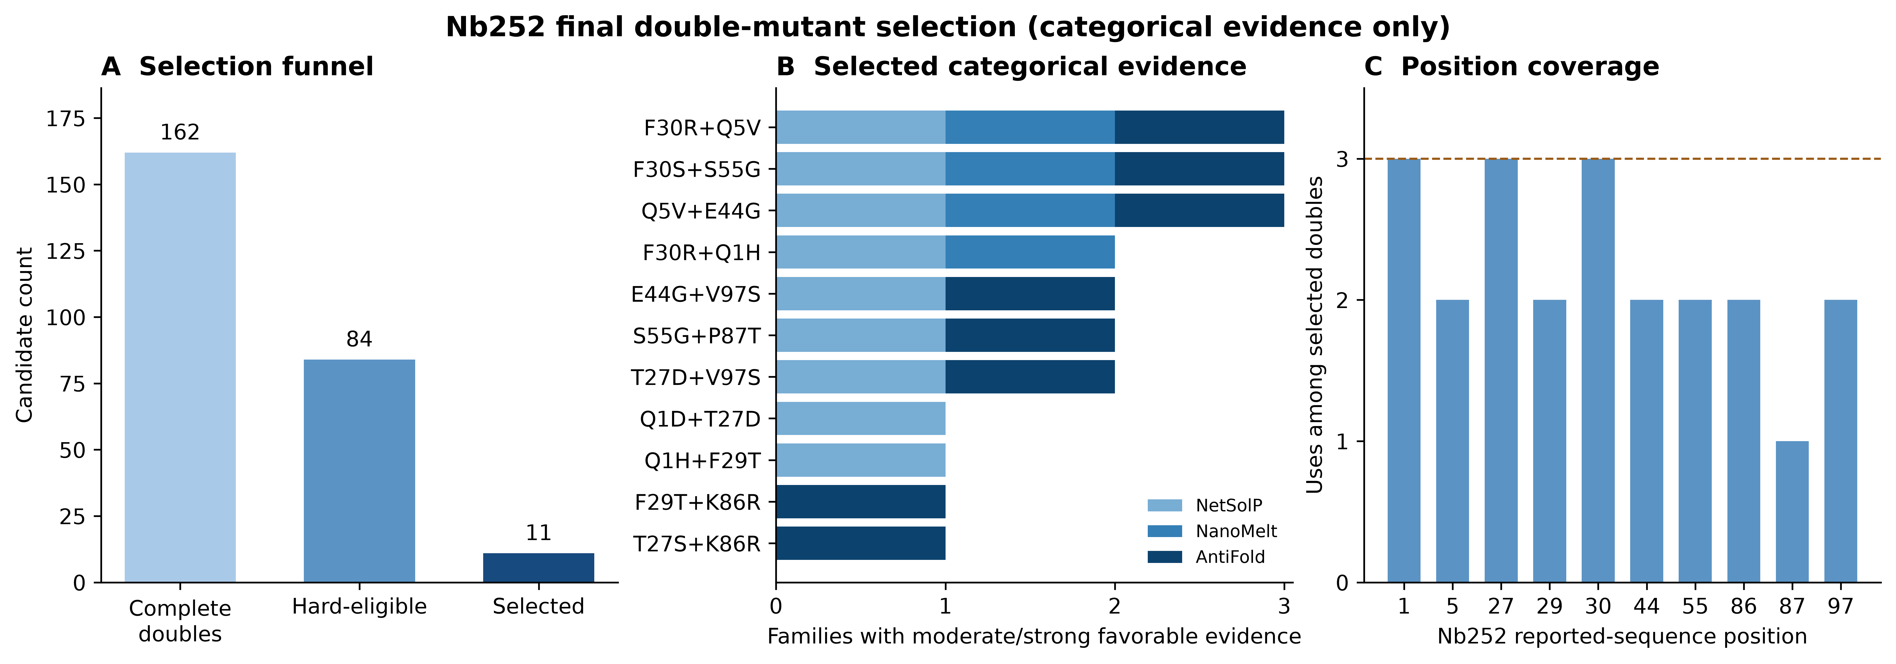
图6 最终19条单突和11条双突的分类证据、选择漏斗与位置覆盖。
面板组成 | 数量 | 主要用途
父单突 | 19 | 测量每个组成替换的独立表达效应
A层双突 | 3 | 检验三家族一致支持的组合
B层双突 | 4 | 检验双家族支持的组合
C层双突 | 4 | 补充位置与机制多样性
WT | 1 | 独立对照，不计入30条候选

9. 解释边界与实验建议
- 所有30条均为计算优先候选，不代表表达量已经实验提高。
- 双突AntiFold证据来自两个组成位点的保守汇总，没有直接评价双突结构上位性。
- F30S+S55G和Q1H+F29T各存在1项中等或明显不利的非加和残差；其双突实际性质仍未达到排除档，应作为实验判读重点。
- 建议WT与30条候选采用相同载体、信号肽、标签、培养、诱导、裂解、纯化和定量流程。
- 建议至少设置3个独立生物重复，以纯化后mg/L为主要终点，并同步记录总表达、可溶比例和纯化回收。
- 双突结果应与两个对应单突同时比较，以区分简单累积、非加和改善和组合拮抗。

附录A 19条父单突索引
序 | 单突 | 区段 | 证据层 | 主要依据
1 | F30S | CDR1 | 父单突 | NetSolP S明显改善，U和AntiFold中等支持
2 | F30A | CDR1 | 父单突 | NetSolP U/S与AntiFold均为中等支持
3 | F30R | CDR1 | 父单突 | U和AntiFold中等支持，并保留带正电替换假设
4 | Q1M | FR1 | 父单突 | AntiFold明显支持，保留N端疏水替换假设
5 | Q1H | FR1 | 父单突 | NetSolP S中等支持，Tm轻度有利
6 | Q1D | FR1 | 父单突 | NetSolP S中等支持，保留酸性替换假设
7 | T27F | CDR1 | 父单突 | AntiFold明显支持，显式接受S轻度不利
8 | T27D | CDR1 | 父单突 | AntiFold中等支持，无中等或明显性质恶化
9 | T27S | CDR1 | 父单突 | AntiFold中等支持，无中等或明显性质恶化
10 | Q5V | FR1 | 父单突 | 天然优势残基共识回变，Tm明显、AntiFold中等支持
11 | A23S | FR1 | 父单突 | F30/Q1/T27外位置各留一条；U与AntiFold提供支持
12 | F29T | CDR1 | 父单突 | 保留F29替换，并避开F29S的Tm轻度不利
13 | Y32L | CDR1 | 父单突 | F30/Q1/T27外位置各留一条；Tm中等支持
14 | E44G | FR2 | 父单突 | AntiFold明显支持，并避开E44A的U轻度不利
15 | S55G | CDR2 | 父单突 | Tm明显、AntiFold中等支持
16 | K86R | FR3 | 父单突 | 保守碱性替换，AntiFold中等支持
17 | P87T | FR3 | 父单突 | AntiFold中等支持；Tm中等不利作为显式权衡
18 | V97S | CDR3 | 父单突 | AntiFold中等支持；Tm仅轻度不利
19 | T99F | CDR3 | 父单突 | 新增稳定词的探索性单突，不作为多工具改善候选

附录B 11条双突索引
序 | 双突 | 区段 | 证据层 | 主要依据
20 | F30R;Q5V | CDR1;FR1 | A层 | 3个预测器家族达到中等或明显有利，其中2个家族明显有利；无中等或明显性质恶化，并通过多样性约束
21 | F30S;S55G | CDR1;CDR2 | A层 | 3个预测器家族达到中等或明显有利，其中2个家族明显有利；无中等或明显性质恶化，并通过多样性约束
22 | Q5V;E44G | FR1;FR2 | A层 | 3个预测器家族达到中等或明显有利，其中1个家族明显有利；无中等或明显性质恶化，并通过多样性约束
23 | F30R;Q1H | CDR1;FR1 | B层 | 2个预测器家族达到中等或明显有利，其中1个家族明显有利；无中等或明显性质恶化，并通过多样性约束
24 | E44G;V97S | FR2;CDR3 | B层 | 2个预测器家族达到中等或明显有利；无中等或明显性质恶化，并通过多样性约束
25 | S55G;P87T | CDR2;FR3 | B层 | 2个预测器家族达到中等或明显有利；无中等或明显性质恶化，并通过多样性约束
26 | T27D;V97S | CDR1;CDR3 | B层 | 2个预测器家族达到中等或明显有利；无中等或明显性质恶化，并通过多样性约束
27 | Q1D;T27D | FR1;CDR1 | C层 | 1个预测器家族达到中等或明显有利，其中1个家族明显有利；无中等或明显性质恶化，并通过多样性约束
28 | Q1H;F29T | FR1;CDR1 | C层 | 1个预测器家族达到中等或明显有利，其中1个家族明显有利；无中等或明显性质恶化，并通过多样性约束
29 | F29T;K86R | CDR1;FR3 | C层 | 1个预测器家族达到中等或明显有利；无中等或明显性质恶化，并通过多样性约束
30 | T27S;K86R | CDR1;FR3 | C层 | 1个预测器家族达到中等或明显有利；无中等或明显性质恶化，并通过多样性约束
完整128-aa序列及原始机器可读字段随交付CSV和FASTA提供。

